Haalbaarheidsanalyse

Gebruikte schaal 0, ½, 1, 2, 3, 5, 8, 13, 20, 40, 75, 100, ? (onbekend). Wij gaan er van uit dat 250 punten ongeveer 6 weken werk is.

Voor meer informatie over de concepten, raadpleeg de one page designs.

# Mogelijke problemen met networking

Networking voegt een extra laag complexiteit toe aan het project. Je moet als programmeur met erg veel dingen rekening houden zoals firewalls, NAT punchthrough, en platform endianness. Ook moet je er rekening mee houden dat spelers op een mobiele telefoon of tablet verbinding moeten hebben met het internet om data te kunnen ontvangen en versturen.

Als we de eerste week de networking niet afkrijgen, schrappen we de networking helemaal en hebben we nog vijf weken om het alternatief uit te werken. Aangezien networking per project gemiddeld de helft van de punten heeft, en we dan dus maar de helft van het werk moeten doen in 5 weken, is networking geen risico.

Het alternatief is exact hetzelfde spel, maar dan zonder networking. In plaats van dat iedere speler op zijn eigen device het spel speelt, geef je na elke beurt het device door aan de tegenstander, die dan zijn zet kan doen.

# Stefan

In Stefan’s concept is het doel de vlag van de tegenstander te bereiken door met jouw pionnen de tegenstander aan te vallen, en zijn verdediging te doordringen.

Pionnen hebben een rang tussen de 1 en de 7, waarbij de hogere rangen de lagere rangen in een gevecht verslaan. Er zijn twee uitzonderingen hierop; De spion (rang 1) wordt verslagen door alle andere rangen behalve de maarschalk (rang 7). De bom ontploft als hij wordt aangevallen, hierbij verdwijnt de aanvallende pion van het veld zowel als de bom, behalve als de bom wordt aangevallen door de miner (rang 2), de miner maakt de bom onschadelijk. Als twee pionnen van de zelfde rang met elkaar vechten, verdwijnen ze allebij van het spelbord.

Per beurt mag je één zet doen, je kunt in plaats van aan te vallen ook twee aangrenzende pionnen omwisselen.

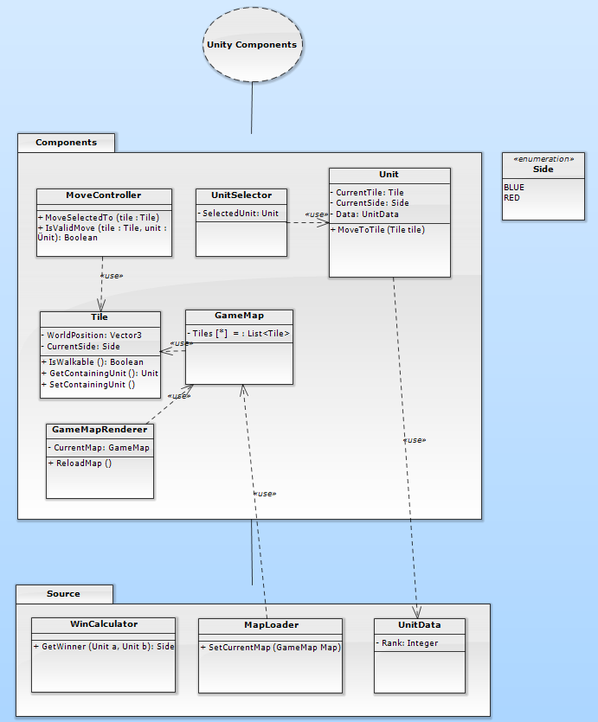

Class diagram.

## Conclusie

UI: 20 punten  
Nieuwe Unity UI nog relatief onbekend, verder geen afwijkend werk nodig.

Networking: 75 punten  
Brengt mogelijk veel problemen met zich mee. Zie uitleg networking boven.

Audio implementatie: 8 punten  
Geen specifieke afwijkende onderdelen benoemd in het concept.

Units + move/gevecht systeem: 20-40 punten  
Relatief eenvoudige spelregels, evengoed veel game logic code nodig.

Game level systeem: 8 punten  
Relatief simpel werk, niet anders dan eerder gedaan in Unity.

Game manager systeem: 13 punten  
Ook hier worden geen onbekende problemen verwacht.

Testen, debuggen, optimaliseren: 40 punten  
Meer punten, aangezien testen en debuggen vaak meer werk is dan origineel wordt gedacht.

Polish (effects, animatie) en refinement: 20 punten  
Relatief simpel werk, maar vereist veel overleg en samenwerking tussen de artist groep.

De kans op een tegenvallend resultaat is klein, gezien de core gameplay vrij simpel werk is.

De kans op een afwijkend resultaat is middelgroot, gezien het mogelijk is dat networking niet correct uitpakt.

Een voordeel van dit concept is dat de core gameplay niet zo ingewikkeld is, omdat de core gameplay alleen bestaat uit het unit systeem, het game level systeem, en de game manager. Dit is een collectie van 41-61 punten.

Een nadeel van dit concept is dat networking vereist is voor de beste ervaring. Networking kan snel problemen met zich mee brengen. Zie uitleg networking boven.

Omdat dit idee niet boven de 250 punten komt, vanwege de voorgenoemde redenen, concluderen wij dat dit idee haalbaar is binnen de gegeven tijd.

# Alessandro

Alessandro’s concept is een spel waarin je doel is met jouw units de basis van je tegenstander te bereiken door met jouw units die van je tegenstander te verslaan, en zo door de tegenstanders verdediging heen te dringen.

Het spel wordt gespeeld op een strook met op ieder uiteinde één basis, elke speler bezit één helft van de strook waar hij zijn units op heeft staan.

Units kun je zelf samenstellen uit vier verschillende elementen: rood, groen, blauw en geel. Rood verslaat groen, groen verslaat blauw, blauw verslaat geel en geel verslaat rood. Een unit bestaat uit een combinatie van 7 kleuren.

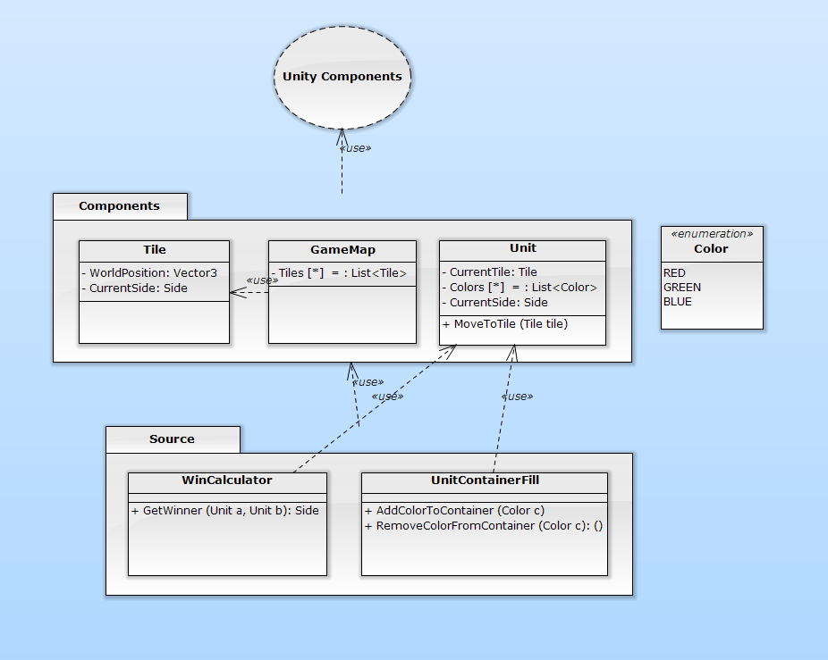

## Conclusie

UI: 20-40 punten  
Nieuwe Unity UI nog relatief onbekend, en de gameplay speelt zich vooral af in het UI.

Networking: 75 punten  
Brengt mogelijk veel problemen met zich mee. Zie uitleg networking boven.

Audio implementatie: 8 punten  
Geen specifieke afwijkende onderdelen benoemd in het concept.

Units + win calculator: 40 punten  
Uitgebreide spelregels, met ingewikkelde win condities.

Game level systeem: 5 punten  
Erg simpel werk, en niet anders dan eerder gedaan in Unity.

Game manager systeem: 13 punten  
Ook hier worden geen onbekende problemen verwacht.

Testen, debuggen, optimaliseren: 40 punten  
Meer punten, aangezien testen en debuggen vaak meer werk is dan origineel wordt gedacht.

Polish (effects, animatie) en refinement: 20 punten  
Relatief simpel werk, maar vereist veel overleg en samenwerking tussen de artist groep.

De kans op een tegenvallend resultaat is klein. Ondanks dat de spelregels vrij uitgebreid zijn, is er genoeg tijd om alles juist uit te werken.

De kans op een afwijkend resultaat is middelgroot, gezien het mogelijk is dat networking niet correct uitpakt.

Een voordeel van dit concept is dat het, naast UI werk, relatief weinig interactie heeft. Dit zorgt er voor dat er meer focus is op implementatie en spelregels, dan wel polish.

Een nadeel van dit concept is dat networking vereist is voor de beste ervaring. Networking kan snel problemen met zich mee brengen. Zie uitleg networking boven.

Omdat alle onderdelen bij elkaar geteld niet boven de 250 punten komt, concluderen wij dat dit idee haalbaar is.

# Scott

Bij Scott zijn spel is het doel de vlag van het midden van het speelveld te pakken met een van je pionnen, en het naar de finish te brengen.

Pionnen hebben een rang tussen de 1 en de 7, waarbij de hogere rangen de lagere rangen in een gevecht verslaan. Er zijn twee uitzonderingen hierop; De spion (rang 1) wordt verslagen door alle andere rangen behalve de maarschalk (rang 7). De bom ontploft als hij wordt aangevallen, hierbij verdwijnt de aanvallende pion van het veld zowel als de bom, behalve als de bom wordt aangevallen door de miner (rang 3), de miner maakt de bom onschadelijk. Als twee pionnen van de zelfde rang met elkaar vechten, verdwijnen ze allebij van het spelbord.

Per beurt kun je één zet doen, je kunt kiezen om aan te vallen of om een pion één vakje over het spelbord te verschuiven. Hierop zijn twee uitzonderingen; Een bom kan je niet bewegen. De scout (rang 2) kan ieder aantal vakjes verschuiven in een rechte lijn.

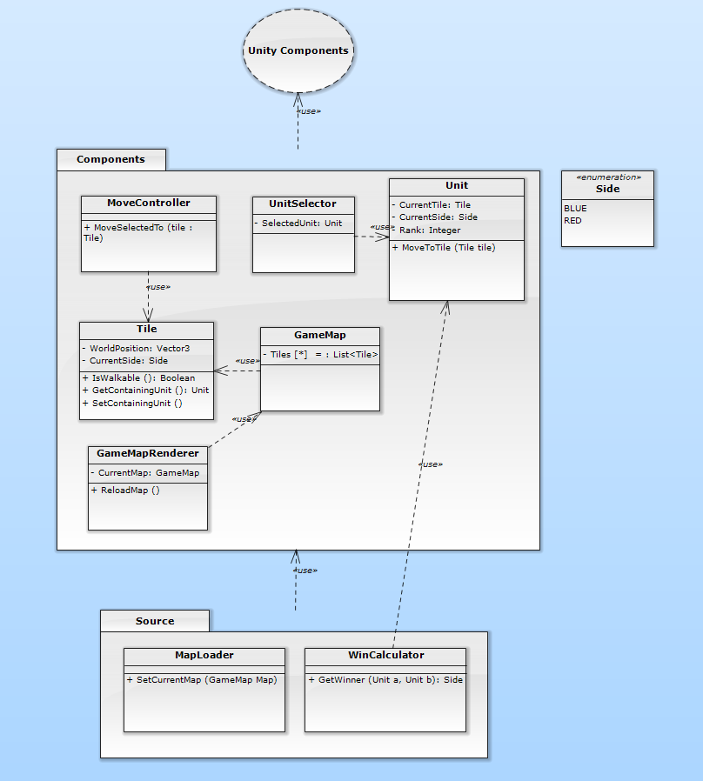

## Conclusie

UI: 20 punten  
Nieuwe Unity UI nog relatief onbekend, verder geen afwijkend werk nodig.

Networking: 75 punten  
Brengt mogelijk veel problemen met zich mee. Zie uitleg networking boven.

Audio implementatie: 8 punten  
Geen specifieke afwijkende onderdelen benoemd in het concept.

Units + move/gevecht systeem: 40 punten  
Vrij uitgebreide spelregels. Verschillende soorten units die zich onafhankelijk anders gedragen.

Game level systeem: 13 punten  
Level systeem is wat uitgebreider. Er zit bijv. een berg in het midden.

Game manager systeem: 13 punten  
Vrij simpel. Niet veel anders dan de andere ideeën.

Testen, debuggen, optimaliseren: 40 punten  
Meer punten, aangezien testen en debuggen vaak meer werk is dan origineel wordt gedacht.

Polish (effects, animatie) en refinement: 20 punten  
Relatief simpel werk, maar vereist veel overleg en samenwerking tussen de artist groep.

De kans op een tegenvallend resultaat is gemiddeld, omdat het werk dat vereist is voor de complete implementatie van de core gameplay mogelijk meer is dan verwacht wordt.

De kans op een afwijkend resultaat is middelgroot, gezien het mogelijk is dat networking niet correct uitpakt.

Een voordeel van dit concept, vergeleken met de andere concepten, is dat het spel en de spelregels helder en beproefd zijn.

Een nadeel van dit concept is dat networking vereist is voor de beste ervaring. Networking kan snel problemen met zich mee brengen. Zie uitleg networking boven.

Wij concluderen dat dit concept haalbaar is in de gegeven tijd, omdat het aantal punten dat vereist is voor de juiste implementatie van de core gameplay minder is dan het maximum.

# Danïel

Bij Danïel’s spel is het het doel om de vlag van de vijand te veroveren, door de pion aan te vallen die de vlag bevat.

Pionnen hebben een rang tussen de 1 en de 7, waarbij de hogere rangen de lagere rangen in een gevecht verslaan. Er zijn twee uitzonderingen hierop; De spion (rang 1) wordt verslagen door alle andere rangen behalve de maarschalk (rang 7). De bom ontploft als hij wordt aangevallen, hierbij verdwijnt de aanvallende pion van het veld zowel als de bom, behalve als de bom wordt aangevallen door de miner (rang 3), de miner maakt de bom onschadelijk. Als twee pionnen van de zelfde rang met elkaar vechten, verdwijnen ze allebij van het spelbord.

Pionnen verzamelen tijdens het spel XP, en kunnen die XP gebruiken om uit te geven aan nieuwe abilities.

Ook heb je support pionnen. Deze support pionnen hebben de mogelijkheid om spells te casten als ze genoeg XP hebben verzameld. Als een support pion een spell cast is het gelijk duidelijk voor de tegenstander wat voor support pion het is.

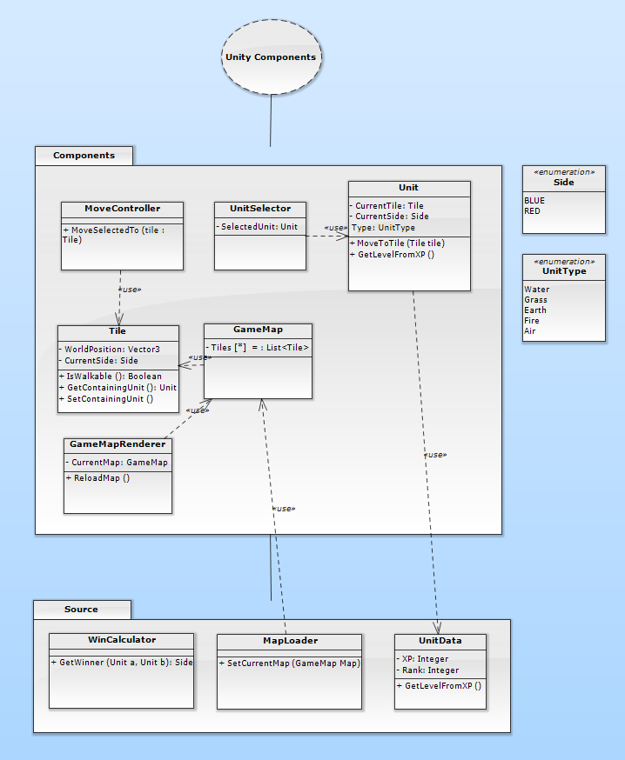

## Conclusie

UI: 13 punten  
Weinig UI werk nodig, maar wel met nog een relatief onbekende technologie.

Networking: 75 punten  
Brengt mogelijk veel problemen met zich mee. Zie uitleg networking boven.

Audio implementatie: 8 punten  
Geen specifieke afwijkende onderdelen benoemd in het concept.

Units + move/gevecht systeem: 75 punten  
Complexe spelregels, ivm support pionnen, environments, en xp/levels, zorgt er voor dat wij veel tijd moeten besteden aan het unit systeem.

Game level systeem: 20 punten  
Laden is relatief simpel, maar door environment effecten schiet de complexiteit omhoog.

Game manager systeem: 13 punten  
Hier worden niet veel problemen verwacht, gezien het spel nogsteeds in beurten werkt.

Testen, debuggen, optimaliseren: 40 punten  
Meer punten, aangezien testen en debuggen vaak meer werk is dan origineel wordt gedacht. Door het grote aantal factoren is het hoogstwaarschijnlijk dat er veel tijd moet worden besteed aan balancing.

Polish (effects, animatie) en refinement: 20 punten  
Relatief simpel werk, maar vereist veel overleg en samenwerking tussen de artist groep.

De kans op een tegenvallend resultaat is groot, gezien de complexiteit van de spelregels en de vereiste voor correcte balancing. Ook de kans op een afwijkend resultaat is zeer groot, omdat naast de mogelijkheid dat networking niet juist functioneerd ook de spelregels er voor zorgen dat er gesneden in het concept moet worden voor de haalbaarheid.

Een voordeel van dit concept, vergeleken met andere concept, is dat de complexiteit voor een extra interessante factor zorgt.

Een nadeel van dit concept is dat networking vereist is voor de beste ervaring. Networking kan snel problemen met zich mee brengen. Zie uitleg networking boven. Ook is de complexiteit van de spelregels, environments, support pionnen, en xp zo groot dat het veel tijd gaat kosten om juist uit te werken.

Wij concluderen dat dit concept niet haalbaar is, door de kans op een afwijkend of tegenvallend resultaat en vanwege het aantal verdeelde punten (264).